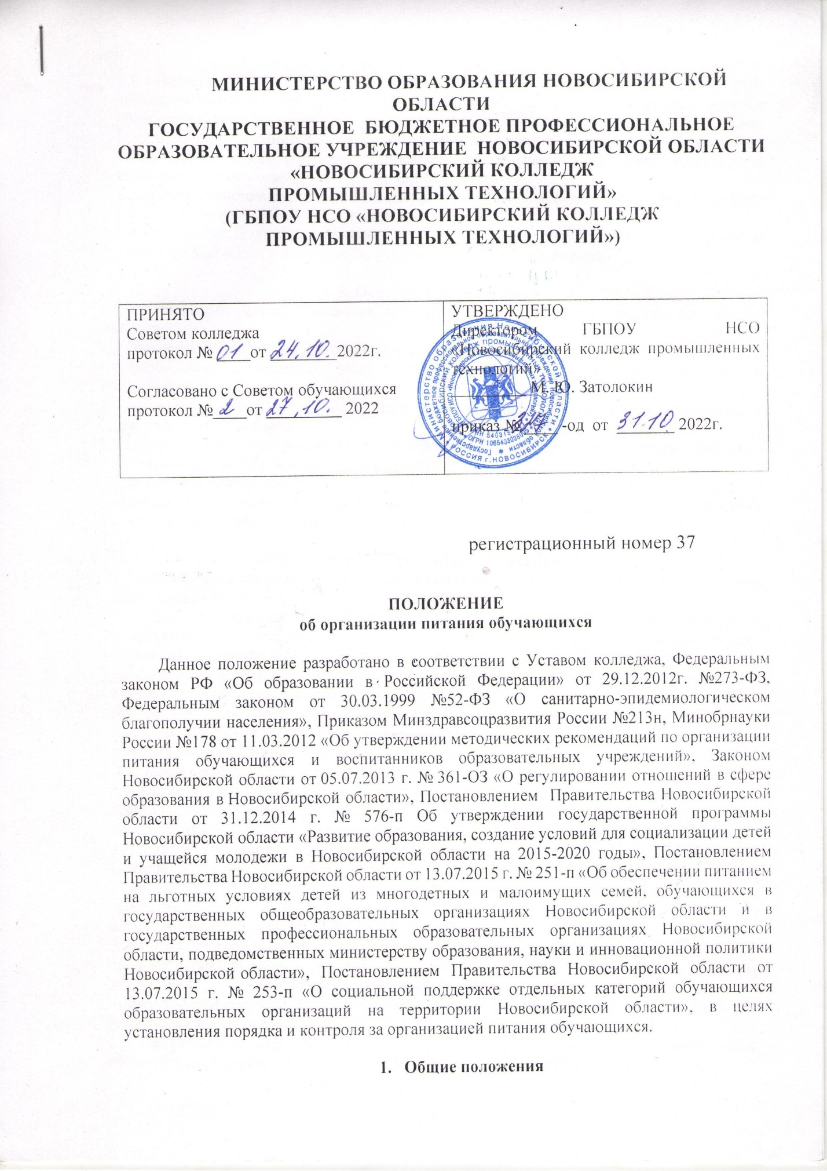

1.1. Положение о порядке организации питания обучающихся в ГБПОУ НСО «Новосибирский колледж промышленных технологий» (Колледж) устанавливает порядок организации рационального питания обучающихся в Колледже, определяет основные организационные принципы, правила и требования к организации питания обучающихся, а также устанавливает размеры и порядок предоставления частичной компенсации стоимости питания отдельным категориям обучающихся.
1.2. Действие настоящего Положения распространяется на всех обучающихся в Колледже.
1.3. Положение принимается на неопределенный срок.
1.4. Настоящее Положение вступает в действие с момента утверждения его приказом директора Колледжа и действует до утверждения нового положения.

2. Основные цели и задачи
2.1. Основными целями и задачами при организации питания обучающихся в Колледже является:
- обеспечение обучающихся питанием, соответствующим возрастным физиологическим потребностям в пищевых веществах и энергии, принципам рационального и сбалансированного питания;
- гарантированное качество и безопасность питания и пищевых продуктов, используемых для приготовления блюд;
- предупреждение (профилактика) среди обучающихся инфекционных и неинфекционных заболеваний, связанных с фактором питания;
- пропаганда принципов полноценного и здорового питания;
- использование бюджетных средств, выделяемых на организацию питания, в соответствии с требованиями действующего законодательства.

- Общие принципы организации питания обучающихся
3.1. Организация питания обучающихся является отдельным обязательным направлением деятельности Колледжа.
3.2. Для организации питания обучающихся Колледж имеет в штате структурное подразделение «Столовая», для организации питания обучающихся Технологического отделения (по адресу: г. Новосибирск, ул. Немировича-Данченко, 102/2, заключает договор на организацию питания со сторонними организациями, при этом предоставляет для ведения данного вида деятельности в аренду помещение для организации питания обучающихся, по адресу: г. Новосибирск, ул. Сибиряков-Гвардейцев, 41.
3.3. Администрация Колледжа обеспечивает принятие организационно-управленческих решений, направленных на обеспечение горячим питанием обучающихся, принципов и санитарно-гигиенических основ здорового питания.
3.4. Питание в Колледже осуществляется на основе разрабатываемого рациона питания и десятидневного меню, разработанного в соответствии с рекомендуемым образцом меню приготавливаемых блюд (Приложение № 8 к СанПиН 2.3/2.4.3590-20 «Санитарно-эпидемиологические требования к организации общественного питания населения» (утв. Постановлением Главного государственного санитарного врача Российской Федерации от 27.10.2020 № 32), а также меню-раскладок, содержащих количественные данные о рецептуре блюд.
3.5. Примерное меню согласовывается директором Колледжа.
3.6. Гигиенические показатели пищевой ценности продовольственного сырья и пищевых продуктов, используемых в питании учащихся, должны соответствовать СанПиН 2.3/2.4.3590-20 «Санитарно-эпидемиологические требования к организации общественного питания населения» (утв. Постановлением Главного государственного санитарного врача Российской Федерации от 27.10.2020 № 32).
3.7. Приказом директора Колледжа назначается лицо, ответственное за полноту охвата обучающихся питанием и организацию питания на текущий учебный год.

- Порядок организации питания обучающихся в колледже
4.1. Колледж обеспечивает обучающихся горячим питанием на бюджетной и платной основе.
Ежедневные меню рационов питания согласовываются директором Колледжа, меню с указанием сведений об объемах блюд и наименований кулинарных изделий вывешиваются в обеденном зале.
  - Обучающиеся получают горячее питание в столовых.
  - Обучающимся детям-сиротам и детям, оставшимся без попечения родителей и лицам из их числа очной формы обучения, бесплатное питание предоставляется в соответствии с Постановлениями Новосибирской области.
4.4. Обучающимся детям-сиротам и детям, оставшимся без попечения родителей и лицам из их числа очной формы обучения, в период прохождения производственной практики выдается сухой паек (не менее одного раза в месяц) вместо предоставляемого на бесплатной основе питания. Размер денежных средств на сухой паек устанавливается в соответствии с Постановлением Правительства Новосибирской области.
4.5. Обучающимся детям-сиротам и детям, оставшимся без попечения родителей и лицам из их числа очной формы, выдается сухой паек (не менее одного раза в месяц) вместо предоставляемого на бесплатной основе питания за пропущенные по уважительной причине дни (отсутствие по болезни, по заявлению и т.д.). Размер денежных средств на сухой паек устанавливается в соответствии с Постановлением Правительства Новосибирской области. Денежная компенсация и сухой паек не выдается за пропущенные без уважительной причины учебные дни.
4.6. Порядок и условия обеспечения льготным питанием обучающихся в колледже из числа лиц, производится в соответствии с Постановлениями Правительства Новосибирской области.
4.6.1. Условиями предоставления льготного питания являются:
- справка, подтверждающая статус малоимущей семьи, выданная органом социальной защиты населения по месту жительства;
- заявление родителей (законных представителей) обучающихся о предоставлении льготного питания;
- возраст студента до 18 лет.
4.6.2. Решение о предоставлении льготного питания оформляется приказом директора колледжа в течение пяти рабочих дней с момента представления документов, предусмотренных пунктом
4. 6.3. Льготное питание предоставляется с 1 числа месяца, следующего за месяцем представления родителями (законными представителями) обучающихся документов, предусмотренных пунктом 4.12.1.
4.6.4. Родители (законные представители) обучающихся обязаны в течение двух недель с момента наступления обстоятельств, влекущих изменение или прекращение прав обучающихся на обеспечение льготным питанием, в письменной форме извещать директора Колледжа о наступлении таких обстоятельств.
4.6.5. В случае изменения или прекращения права на обеспечение льготным питанием питание прекращается с 1 числа месяца, следующего за месяцем наступления таких обстоятельств.
4.7. Порядок обеспечения бесплатным льготным питанием обучающихся с ограниченными возможностями здоровья в колледже (с установленной инвалидностью) в рабочие дни, производится за счет средств областного бюджета Новосибирской области:
4.7.1. Условиями предоставления бесплатного питания являются:
- справка, подтверждающая факт установления инвалидности, выданная федеральным государственным учреждением медико-социальной экспертизы по форме, утвержденной приказом Министерства здравоохранения и социального развития Российской Федерации от 24.11.2010 № 1031н «О формах справки, подтверждающей факт установления инвалидности, и выписки из акта освидетельствования гражданина, признанного инвалидом, выдаваемых федеральными государственными учреждениями медико-социальной экспертизы, и порядке их составления»;
- заявление родителей (законных представителей) обучающихся о предоставлении бесплатного питания.
4.7.2. Решение о предоставлении бесплатного питания оформляется приказом колледжа в течение пяти рабочих дней с момента представления документов, предусмотренных пунктом 4.7.1.
4.7.3. Бесплатное питание предоставляется с 1 числа месяца, следующего за месяцем представления родителями (законными представителями) обучающихся документов, предусмотренных пунктом 4.7.1.
4.7.4. Родители (законные представители) обучающихся обязаны в течение двух недель с момента наступления обстоятельств, влекущих изменение или прекращение прав обучающихся на обеспечение бесплатным питанием, в письменной форме извещать руководителя колледжа о наступлении таких обстоятельств.
4.7.5. В случае изменения или прекращения права на обеспечение бесплатным питанием питание прекращается с 1 числа месяца, следующего за месяцем наступления таких обстоятельств.
4.8. Обеспечения двухразовым питанием (завтраки и обеды) на льготных условиях детей из малоимущих семей и обучающихся с ограниченными возможностями здоровья производится только в учебные дни, без возмещения стоимости питания в дни отсутствия. При организации питания детей из малоимущих семей и обучающихся с ограниченными возможностями здоровья допускается совмещение завтрака с обедом.
4.9. Обучающимся (малоимущие, с ограниченными возможностями) очной формы обучения на период прохождения учебной и производственной практики вне места обучения предоставляется денежная выплата на питание вместо предоставляемого на бесплатной основе питания. Размер денежной выплаты устанавливается в соответствии с Постановлением Правительства Новосибирской области.
4.10. Денежная выплата на период прохождения учебной и производственной практики обучающимся (малоимущие, с ограниченными возможностями) не предоставляется в дни отсутствия на учебной и производственной практике.
4.11. Остальные обучающиеся, педагогические работники, работники колледжа питаются за собственный счет.
Питание осуществляется согласно расписанию и графику:
- завтрак с 8.00 ч. по 8.25ч.
- обед с 11.50ч. по 12.20ч.
Ответственность за организацию питания несет директор Колледжа. Ответственным за соблюдение порядка и организацию питания обучающихся в рабочие дни назначается дежурный классный руководитель, который
-своевременно предоставляет заявку на питание;
-своевременно накрывает с дежурными обучающимися столы к обеду;
-следит за порядком во время приема пищи.
Проверку качества пищи, соблюдение рецептур и технологических режимов осуществляет бракеражная комиссия, созданная из представителя администрации колледжа, медицинского работника, руководителя организации, осуществляющей питание, и заведующего производством. Результаты проверки заносятся в бракеражный журнал.

- Контроль организации питания
5.1. Контроль организации питания, соблюдения санитарно-эпидемиологических норм и правил, качества поступающего сырья и готовой продукции, реализуемых в колледже, осуществляется органами Роспотребнадзора.
5.2. Контроль за целевым использованием средств областного бюджета Новосибирской области на обеспечение льготным питанием осуществляется министерством образования Новосибирской области.
5.3. Колледж несет ответственность за нецелевое использование средств областного бюджета Новосибирской области на обеспечение льготным питанием в соответствии с бюджетным законодательством РФ.

6. Документация
6.1. В Колледже должны быть следующие документы по вопросам организации питания (регламентирующие и учётные, подтверждающие расходы по питанию):
- положение об организации питания обучающихся;
- договор на оказание услуг по организации горячего питания обучающихся, детей из малоимущих семей и лиц с ограниченными возможностями здоровья;
- договор на оказание услуг по организации горячего питания обучающихся из числа детей-сирот и детей, оставшихся без попечения родителей;
- приказ директора о бракеражной комиссии;
- справки, акты, аналитические материалы по вопросам организации питания.

